Урок с элементами мастерской – 2 часа.
Грибова Наталия Леонидовна - учитель технологии,
педагог дополнительного образования
ГБОУ гимназии № 528, г. Санкт - Петербург
Тема: «…Твоих оград узор чугунный…»
(3 класс)

Цель: Обучение учащихся приемами бесконечной симметрии в полосе на краеведческом материале, связанном с декоративным убранством Санкт—Петербурга.
Задачи.
Образовательные:
- Научить выполнять симметрию в полосе;
- Закрепить навыки работы по инструкционной карте;
- Закрепить умение планировать работу.
Развивающие:
- Развивать пространственное воображение;
- Развивать поиск рационального пути выполнения задания.
Воспитательные :
- воспитание чувства прекрасного,
- уважения и любви к своему городу на основе самостоятельной творческой деятельности;
- Воспитание аккуратности, внимательности;
- Воспитание коммуникативности.

Приемы: работа обучающихся в творческих группах с обоснованием результатов своей деятельности.
Наглядные пособия, инструменты, материалы:
- презентация;
- образцы выполненных аппликаций ;
- иллюстрации;
- ГИК по выполнению бесконечной симметрии;
- цветная и белая бумага;
- ножницы;
- карандаши;
- линейка.

План занятия.
1. Орг. момент.
2. Сообщение нового материала.
Сегодня мы должны с вами научиться выполнять симметрию в полосе, но тема урока звучит так «… Твоих оград узор чугунный…».
В каждом слове – загадка. И мы должны с вами разгадать эту загадку в течение урока. Будьте внимательны и вы быстро и правильно это сделаете.

Мы живем с вами в одном из самых красивых городов мира.
Вопрос уч-ся:
- Как называется наш город? (Санкт- Петербург)
Слайд 3
«Я Петербург люблю с его красою строгой,
С блестящим поясом роскошных островов,
С прозрачной ночью – дня соперницей беззнойной,
И свежей зеленью младых его садов.
П.А. Вяземский

- А чем же красив наш город? (прежде всего - это домами)
Вывод: Главное в городе – дома. Дома бывают разные: дворцы и доходные, одноэтажные и многоэтажные, кирпичные и деревянные. Давайте рассмотрим некоторые дома в нашем городе.
Слайд 4. Зимний дворец.
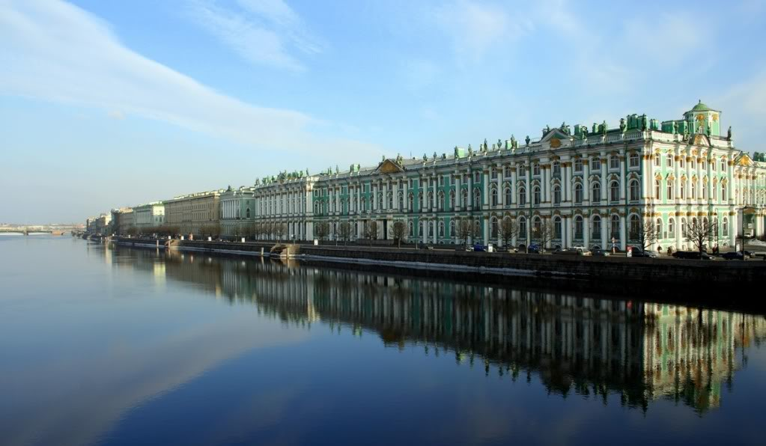
Вопрос уч-ся:
- Что это за здание?
- Нравится ли вам? Чем?
(красивое, строгое, украшенное фигурами, много колон, торжественное)
Правильно – это Зимний дворец. На фоне светло- зеленой окраски стен выделяются стройные колонны: одинарные, парные, собранные в пучки, расположенные в два яруса (верхние колонны охватывают второй и третий этажи). Стены прорезаны длинными рядами окон, очень большие и широкие на втором этаже и поменьше на первом и третьем этажах. Бросается в глаза пышное оформление окон, множество лепных украшений. Вдоль крыши размещены различные статуи, красивые вазы.
Еще раз посмотрите на строгие колонны. Если посмотреть на них вдоль здания – отражение их в воде хорошо гармонирует с ритмом волн реки Невы.
Но этот дом - дворец. И он должен быть красивым, т.к. здесь жил царь государства и может быть единственным. Конечно, это не единственный дворец в нашем городе. Например:

Слайд 5. Невский проспект.
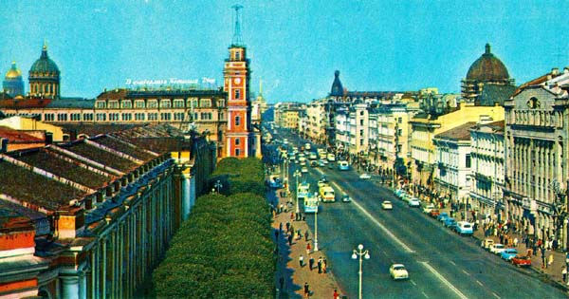
Вопрос уч-ся:
Как называется эта улица? (Невский проспект)
Посмотрите на дома вдоль Невского проспекта. Это не дворцы, а дома обыкновенных горожан.
Вопрос уч-ся:
Что об этих домах можно сказать?
Вывод. Все дома красивые, но они все разные. Выстроились в одну линию, строгие и стройные.
А.С. Пушкин писал о нашем городе
«Люблю тебя Петра творенья
Люблю твой строгий, стройный вид…»
Дома в городе разные, давайте некоторые рассмотрим их: Дворец Меншикова, дом на Невском проспекте, новый район.
При всем этом разнообразии сохраняется строгий вид не только на этом проспекте, но и на других улицах города.
Но не только красив наш город домами. Он стоит на реке Неве, которая придает городу своеобразную и величественную красоту, что отличает Санкт-Петербург и поныне от других городов. Но при всем своем великолепии, Нева капризна и люди постарались укротить, усмирить ее, надев в гранитный костюм - это гранитные набережные.

Слайд 6. Стрелка Васильевского острова.
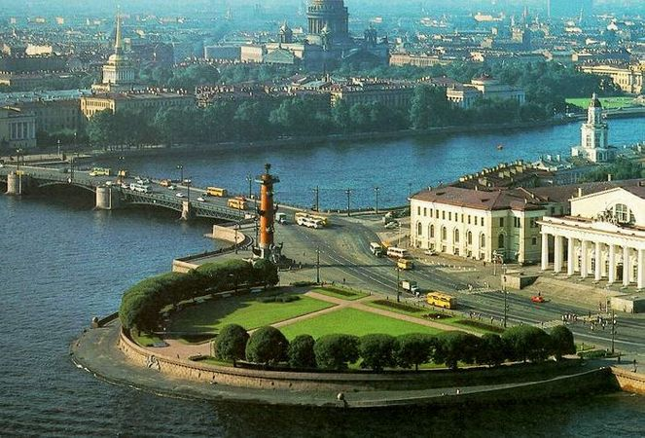
Трудно переоценить значение для Петербурга реки Невы.
Течет она спокойно одетая в гранит. Ровные и строгие набережные, а вдали видны крыши домов, купол собора, шпиль.
А.С. Пушкин
«…Невы державное течение, решетки,
Береговой её гранит…»
Город рек и каналов, значит много набережных и мостов, соединяющие эти набережные, которые украшают чугунные решетки.
А.С. Пушкин
«… твоих оград узор чугунный…»
Давайте рассмотрим лишь некоторые , т.к. о обо всех рассказать надо слишком много времени.

Слайд 7.
Аничков мост.
Аничков мост, на Невском проспекте через реку Фонтанку. Если Вы были на Невском проспекте, видели скульптурные группы «Укрощение коня». Но обратим внимание на решетку моста. Мы попадаем в сказочный мир. И что здесь сказочного?
Привольно играют русалки, то закутываются в пену волн, то готовы нырнуть в глубину и снова вынырнуть. Серьезные , задумчивые морские коньки. Обиженный на расшумевшихся русалок, недовольный пучеглазый тритон, готовый вновь нырнуть в глубину.
Певчий мост.
Словно хвост павлина, распустился и застыл.
Литейный мост.
Русалочки бережно и с любовью держат герб города.
Володарский мост и Октябрьская набережная.
Строго, величественно…
. Набережная реки Фонтанки.
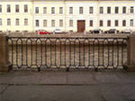 Мы с вами рассмотрели решетку на мосту, перешли его и свернули на набережную Фонтанки. Здесь есть тоже решетка. Она очень простая, но красивая.
Вопрос уч-ся:
А чем же она красива?
Задумайтесь, какие великие мастера - волшебники это сделали. Ведь эта красота выполнена из чугуна.
Вопрос уч-ся:
Что мы с вами увидели на решетках мостов и набережных?
(сказочное подводное царство, морская тема, кружево)
Но это еще не все. Сейчас, мы с вами увидим еще одну удивительную красоту.

Слайд.8.
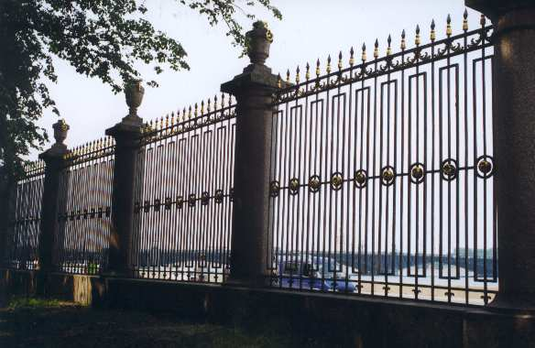

Летний сад. Решетка Летнего сада считается самой красивой в мире. Посмотрите, какая простота, строгость и красота. Вроде ничего особенного: одинаковые прямоугольники пронизаны пиками в центре прозрачная розетка, но в целом решетка создает впечатление ажурно - легкой, парящей в воздухе, которая разрывается воротами, сделанными по-другому. В карнизах вечно цветущие розы, не вянут ни зимой, ни летом.
Михайловский сад.
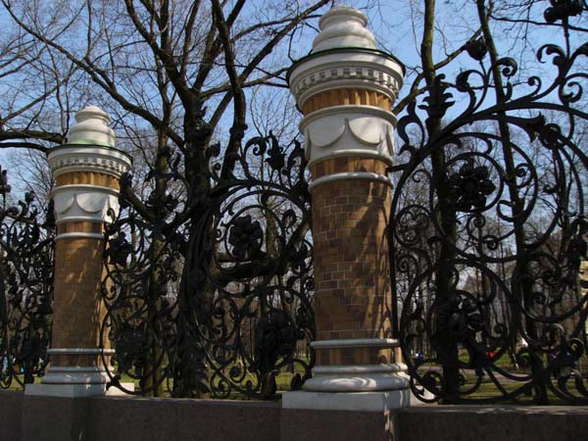
Эта решетка Михайловского сада у храма Спаса на крови. Посмотрите на эту ажурность, кружево, на эти большие великолепные цветы – и это все выполнено из некрасивого тяжелого чугуна.
Дворец Шереметьева.
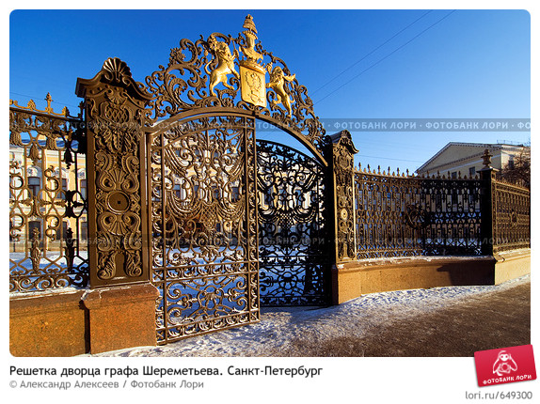
Решетка у дворца Шереметьева.
Чугунное кружево и сквозь него проглядывает небо. Ещё на решетке можно увидеть колокольчики и если подойти поближе к этой решетке, закрыть на мгновенье глаза, то можно услышать мелодичный звон колокольчиков.
Таврический дворец.
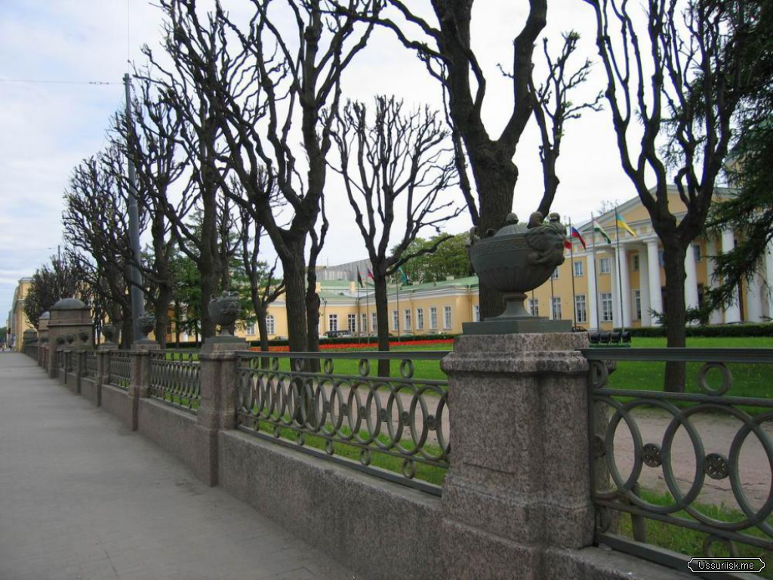
Вопрос учащимся:
А что здесь мы видим?
Мы рассмотрели лишь малую часть тех решето , которые украшают наш город.
Вопрос уч-ся:
Что мы сейчас увидели на рассмотренных решетках?
(геометрические фигуры, цветы, кружево)

А теперь вернемся к теме урока «…Твоих узор оград чугунный…» и отгадаем смысл каждого слова.
- Твоих (чьих?) – о нашем городе
- Узор чугунный – различные изображения в чугуне
- Оград - Какие решетки вы можете назвать?

Вывод. Итак, наш город красив домами, рекой Невой, набережными из гранита, ажурными кружевными чугунными решетками.

Слайд 8. Такие разные дома.
Задание учащимся.
Каждый ученик на листке бумаги нарисовали понравившуюся вам решетку.

Но это все, о чем мы с вами говорили находиться в центре города.
Город взрослеет, растет, и вот мы вами живем уже на окраине города, где безликие одинаковые дома, без украшений.
Давайте представим, как можно украсить наши дома на окраине, что бы она соответствовала гордому названию города, была такая же красивая, как и центр

- Практическая работа № 1.
Петербургские балконы неотъемлемая часть украшений города, хотя это скромное ограждения на домах. На решетках балконов можно увидеть то же волшебное ажурное кружево из чугуна.
Пять групп. Представим некрасивый пятиэтажный дом с балконами. Каждая группа рисует на листах бумаги своей рисунок решетки и оформляет каждый свой балкон. Каждая парадная оформляется по определенной тематике:
- Сказочная
- Подводное царство
- Военная - морская
- Растительная
- Ажурная
Примечание. Во время работы звучит музыка.
Обоснование результатов. Собираем все «парадные» вместе, получаем обновленный пятиэтажный дом. Каждый ученик объясняет, что он хотел изобразить на своем рисунке.
Во время работы учитель следит за соблюдением правил безопасности труда.

Физкультминутка

- Практическая работа № 2
Слайд 9
Детство – это мир сказки. Когда вы были маленькими, вы посещали детский сад. Гуляли на детской площадке, которая ограждена решеткой.
«Решетка у детского сада». 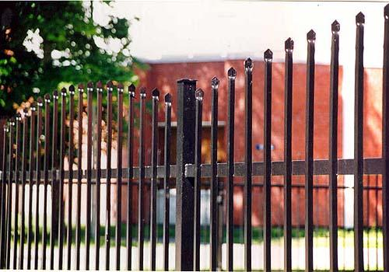
А давайте, представим, как можно изменить решетку вокруг детского сада, что бы глядя на решетку вокруг детской площадки мы сразу догадались кто здесь «хозяин».
ГИК по выполнению бесконечной симметрии в полосе.
1 способ. Полоску бумаги сложить «гармошкой», нарисовать узор, так, чтобы с обеих сторон остались линии сгиба. Вырезать, развернуть. Получим узор.
2 способ. Полосу бумаги несколько раз сложить пополам, нарисовать узор и вырезать.
Вопрос уч-ся:
- Какой материал лучше использовать для работы? (тонкая цветная бумага);
- Почему это называется симметрия? (линия сгиба – ось симметрии и рисунок повторяется);
- Почему мы можем назвать эту симметрию – бесконечная симметрия?;
- Из предложенных чертежей ГИК как можно определить, где какой способ показан?
(по линии сгиба).
Каждый ученик выполняет самостоятельно симметрию в полосе, заранее обсудив в группе тему рисунка, а композицию будущей аппликацию из вырезанных деталях выполняют все вместе. (На предложенной картинке д/с, выполнить аппликацию своей сказочной решетки).
Главное! Орнамент узора в группе должен быть одинаковым по возможности. Рисунок можно также разукрасить, раскрасить дом, показать линию горизонта.
Во время выполнения работы учитель следит за соблюдением правил безопасности труда.

Физкультминутка.
Примечание. Во время работы звучит музыка.

Рефлексия.
После выполнения, работы вывешиваются на доску, и каждая группа обосновывает результаты своей работы (способ выполнения симметрии в полосе, тематика рисунка, что изменилось на территории д/с).

- Заключительная часть урока.
Мы сегодня с вами познакомились с решетками мостов, набережных, балконов домов, садов, которые украшают наш город, попытались представить, как можно изменить облик окраины, вспомнили и закрепили приемы выполнения симметрии, бесконечной в полосе.

Видео фильм «Город белых ночей» (гимн города И.Кваша)

